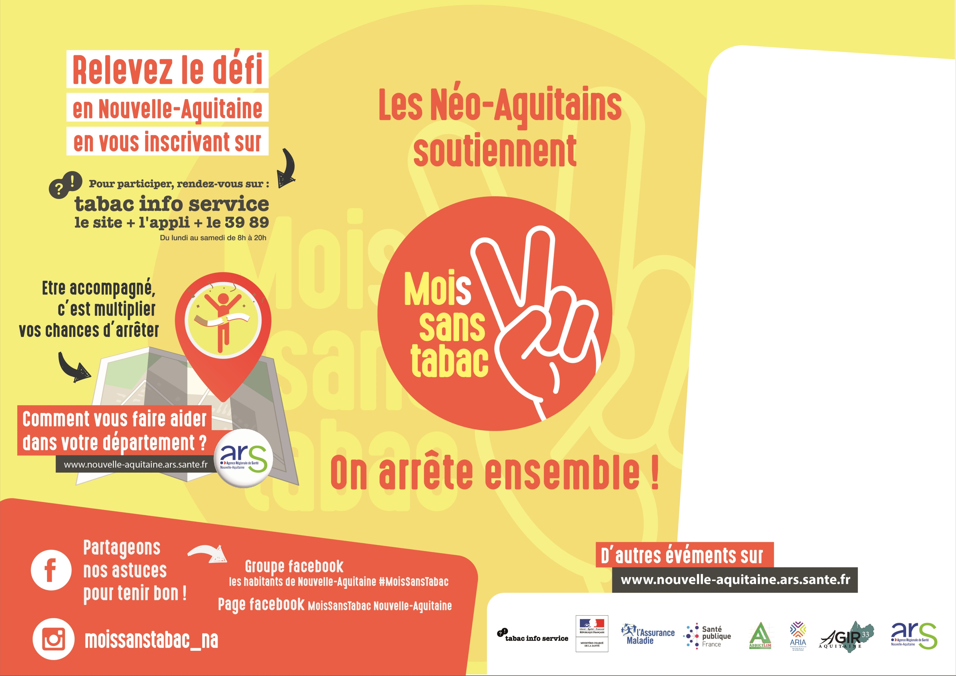

INSCRIVEZ ICI VOTRE MANIFESTATION,

ET/OU AJOUTEZ VOTRE LOGO

EXEMPLE :

**NotreEntreprise**

**(logo)**

**Soutient le #MoisSansTabac**

**RDV dans le hall d’accueil**

**Le 24 octobre 2019**

de 9h à 15h